МИНОБРНАУКИ РФ

ФГБОУ ВО «ИжГТУ имени М.Т. Калашникова»

Кафедра «Программное обеспечение»

Отчет

по лабораторной работе №1 по дисциплине

"Архитектура электронных вычислительных машин"

Вариант 5

Выполнил студент группы Б18-191-2: Р. А. Гумметов

Принял: К. С. Чернышев

Ижевск 2020

1. Постановка задачи

1) Сформировать одномерный массив случайным образом. Определить количество четных элементов массива, стоящих на четных местах.

2) Дан двумерный массив. Найти сумму элементов массива, начиная с элемента, индексы которого вводит пользователь, и заканчивая элементом, индексы которого вводит пользователь.

2. Текст программы

1)

import java.util.\*;

import java.util.Scanner;

public class TestTask {

public static void main(String[] args)

{

Scanner in = new Scanner(System.in);

Random r = new Random();

int n = (int) (Math.random() \* 7 + 3);

int[] arr = new int[n];

int countEvenNumbers = 0;

for (int i = 0; i < n; i++)

{

arr[i] = -10 + (int) (Math.random() \* 20);

if (i % 2 == 0 && arr[i] % 2 == 0)

countEvenNumbers++;

System.out.print(arr[i] + " ");

}

System.out.println();

System.out.print(countEvenNumbers);

}

}

2)

import java.util.\*;

import java.util.Scanner;

public class TestTask

{

public static void main(String[] args)

{

Scanner in = new Scanner(System.in);

Random r = new Random();

System.out.println("Введите размеры массива:");

int m = in.nextInt();

int n = in.nextInt();

int[][] arr = new int[m][n];

int sum = 0;

System.out.println("Введите индексы начального элемента:");

int beginM = in.nextInt();

int beginN = in.nextInt();

System.out.println("Введите индексы конечного элемента:");

int endM = in.nextInt();

int endN = in.nextInt();

System.out.println("Введите элементы массива:");

boolean f = false;

for (int i = 0; i < m; i++)

{

for (int j = 0; j < n; j++)

{

arr[i][j] = in.nextInt();

if (i == beginM && j == beginN)

f = true;

else if (i == endM && j == endN)

{

f = false;

sum += arr[i][j];

}

if (f)

sum += arr[i][j];

}

}

System.out.print(sum);

}

}

3. Примеры работы программ



Рис. 1

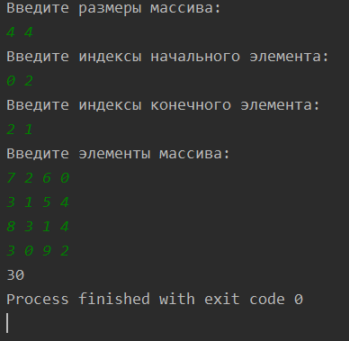

Рис. 2